西南交通大学2012－2013学年第(2)学期考试试卷
班 级 学 号 姓 名
密封装订线 密封装订线 密封装订线
课程代码 3122400 课程名称 信号与系统A 考试时间 120分钟
3121500
题号 | 一 | 二 | 三 | 四 | 五 | 六 | 七 | 八 | 九 | 十 | 总成绩
得分

阅卷教师签字：
一、选择题：（20分）
本题共10个小题，每题回答正确得2分，否则得零分。每小题所给答案中只有一个是正确的。
1. 信号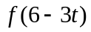表示( D )
（A）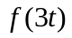左移6 （B）左移2 （C）右移6 （D）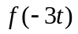右移2
2．连续周期信号的频谱具有
（A）连续性、周期性 （B）连续性、非周期性
（C）离散性、周期性 （D）离散性、非周期性

3．描述离散时间系统的数学模型是（ A ）
（A） 差分方程 （B） 代数方程 （C） 微分方程 （D） 状态方程

4. 已知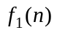是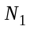点的时限序列，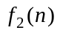是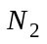点的时限序列，且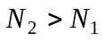，则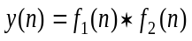 是（ A ）点时限序列。
（A）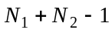 （B）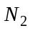 （C）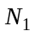 （D）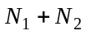
5. 连续信号f(t)的 占有频带为0~20KHz,经均匀采样后，构成一离散时间信号。为了保证能够从离散时间信号恢复原信号f(t), 则采样周期的值最大不得超过（ B ）。
（A） 10⁻⁴s （B） 0.25×10⁻⁴s （C） 5×10⁻⁵s （D） 0.5×10⁻³s

6.已知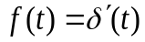，则其频谱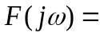（ C ）
（A）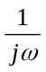 （B）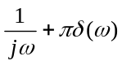 （C）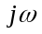 （D）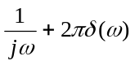
7. 已知某连续时间系统的系统函数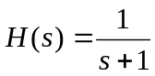，该系统属于什么类型 ( B )
(A)高通滤波器 (B)低通滤波器 (C)带通滤波器 (D)带阻滤波器

8．下列各式中正确的是 ( C )
（A）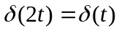 （B）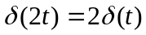;
（C）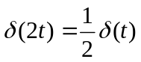 （D）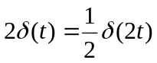
9．若离散时间系统是稳定因果的，则它的系统函数的极点（ C ）
（A） 全部落于单位圆外 （B）全部落于单位圆上
（C） 全部落于单位圆内 （D） 上述三种情况都不对
10. 已知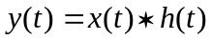，则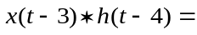（ C ）。
(A) 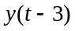 (B) 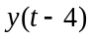 (C) 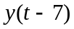 (D) 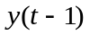
二、（5分）已知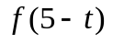的波形如图所示，试画出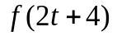的波形。

(2)
0
t
f(5-t)
1
2
3
1
2
-1

解：
(2)
0
t
f(5+t)
1
-2
1
2
-1
(2)
0
t
f(4+t)
1
2
1
2
-1

(1)
0
t
f(24+t)
1
2
1
2
-0.5

三、（10分）试求下图所描述离散线性时不变系统的单位取样响应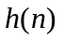。
其中线性时不变子系统的单位取样响应分别为：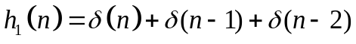，
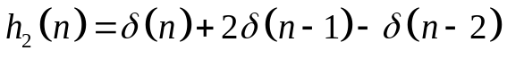。

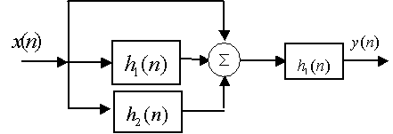

解法1：在时域中求解
或写成

解法2：在Z域中求解
,
或写成

四、（20分）下图（a）所示是抑制载波振幅调制的接收系统
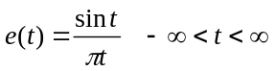， 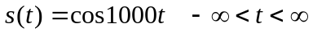。理想的低通滤波器的传输函数如图（b）所示，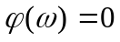。
- 画出A、B、C点的频谱图。
- 求输出信号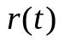。
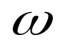
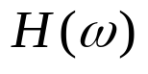
1
-1
1
图 （b）
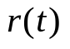
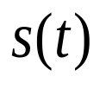
理想低通滤波器
图（a）
A
B
C

解:
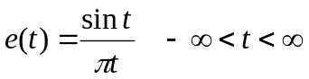 ,
,
(1)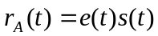,
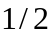
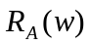
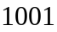
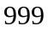
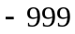
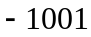
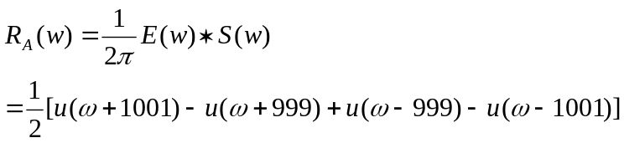

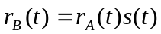,
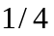
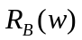
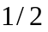
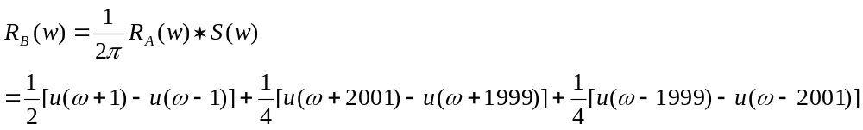

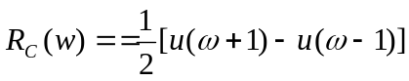
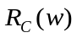

(2) 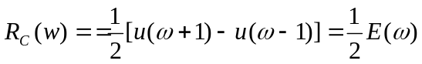
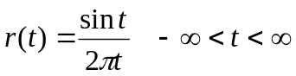

五、（15分）设是频带有限的信号，其频谱如图所示，频带宽度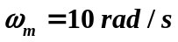。
- 求的奈奎斯特采样频率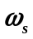，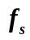，奈奎斯特采样间隔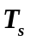。
- 若用奈奎斯特采样间隔对信号进行采样，得到采样信号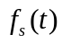，画出采样信号的频谱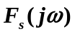的频谱示意图。
- 若用同样的采样间隔对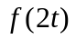进行采样，得到采样信号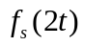。试画出的频谱示意图。
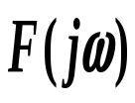

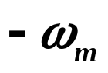
1

解：（1） （6分）
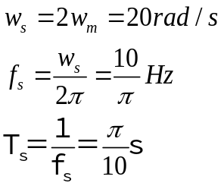
（2）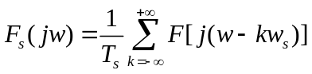 （6分）
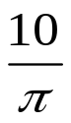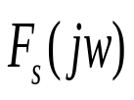
-2ω_{m}
-3ω_{m}
-ω_{m}
ω_{m}

2ω_{m}

3ω_{m}

w

(3) （8分）
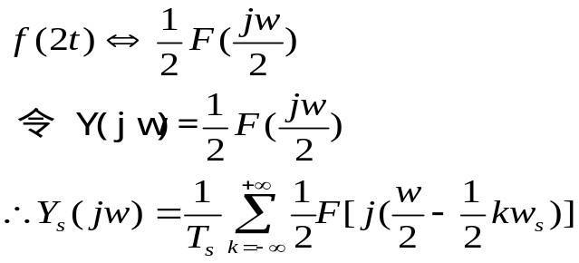
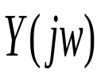
-2ω_{m}

2ω_{m}

1/2

-4ω_{m}
2ω_{m}
4ω_{m}
w
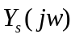

六、（20分） 已知一线性时不变因果系统框图如下，试确定：
（1）系统函数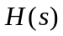；
（2）画出零极点分布图，并判断系统的稳定性；
（3）系统的单位冲激响应；
（4）写出描述系统输入输出关系的微分方程；
（5）当输入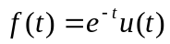，求系统的零状态响应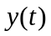。
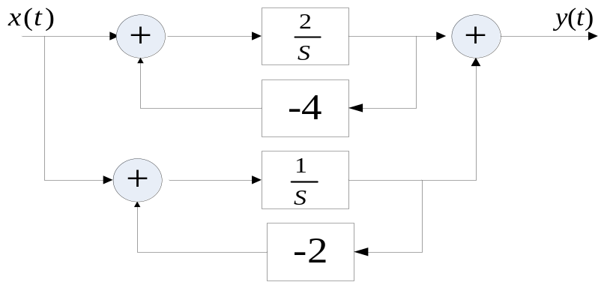
解：(1) 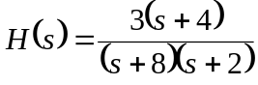
(2)
稳定系统
-8
-4
-2
(3) 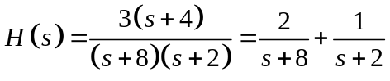
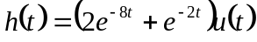
(4)
(5) 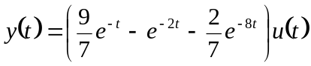

七、（10分）一离散因果系统的模拟框图如下，试求
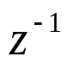
- 系统函数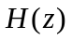，并判断稳定性；
Y(s)

2
- 写出差分方程；
- 求单位函数响应。

解：（1） 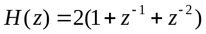
（2）
（3）

